Relatório da Atividade de Programação 1

Cadeira: Infraestrutura de Comunicação – IF678 EC
Aluno: Victor Miguel de Morais Costa
Login: vmmc2
Professor: Andson Balieiro

1) Objetivo
O presente relatório tem como objetivo analisar os resultados que foram obtidos nos itens “a” e “b” dessa atividade por meio de uma comparação entre eles. Para isso, consideraremos um cenário no qual temos 15 usuários conectados em uma rede. Além disso, a probabilidade de 1 usuário estar conectado é de 0.2 (por consequência, a probabilidade de 1 usuário não estar conectado é de 0.8). A taxa de dados requisitados por 1 usuário ativo é de 200kbps e a capacidade total do enlace é de 1000kbps.

2) Análise
No caso da comutação de circuitos, dado que a capacidade total do enlace é de 1000kbps e que a taxa de dados requisitada por cada usuário é de 200kbps, temos que a quantidade de usuários máxima que pode ser atendida simultaneamente é de 5 usuários, pois:

Qtd Máxima de Usuários = Capacidade do Enlace/Taxa Requerida por Usuário = 1000kbps/200kbps = 5 usuários.

No caso da comutação de pacotes, a análise da situação se torna mais complexa. Isso se deve ao fato de que na comutação de circuitos temos uma alocação prévia dos recursos (buffers e taxas de transmissão) que serão utilizados durante a sessão de comunicação. Sendo assim, não há disputa de tais recursos. No exemplo em questão, a configuração permite que a rede de comutação de circuitos reserve recursos para atender 5 usuários simultaneamente.
Quando estamos tratando de comutação de pacotes devemos levar em conta que não existe a possibilidade de realizar tais reservas. O que ocorre de fato é o uso por demanda, no qual os usuários competem pelos recursos disponíveis. Ademais, deve-se levar em conta a probabilidade de um usuário estar ativo ou não em um dado instante bem como o fato de que a comunicação nesse cenário é intermitente. Para isso, podemos realizar uma análise quantitativa do caso, baseando-se em tais probabilidades.
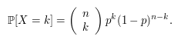
Recordando os conceitos de combinatória, temos que, dada uma rede que possui ‘n’ usuários conectados e que cada usuário tem a probabilidade ‘p’ de estar ativo, a probabilidade dessa rede apresentar ‘k’ usuários ativos (com k variando entre 0 e n) simultaneamente é dada pela seguinte expressão:

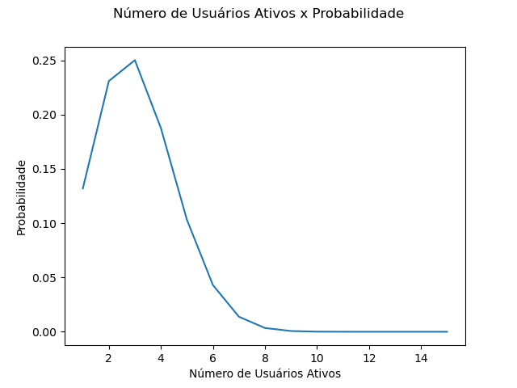
Utilizando um programa feito em Python, podemos construir um gráfico para analisar essa situação de maneira quantitativa:

Lembrando que o nosso limite de usuários ativos simultaneamente é de 5 usuários. Sendo assim, perceba que as probabilidades de termos de 0 até 5 usuários ativos simultâneos é baixa (ela está na faixa de 13% ate 25%). Além disso, a partir de 6 usuários até 15 usuários simultâneos, essa probabilidade cai mais ainda de maneira acentuada (A probabilidade de termos 6 usuários na rede simultaneamente é de 1.3% e continua caindo até praticamente 0% a medida que vamos nos aproximando de 15 usuários). Diante disso, é perceptível que, nessa situação, é mais vantajosa a utilização de uma rede de comutação de pacotes uma vez que ela pode ter muito mais do que 5 usuários simultaneamente devido às baixissímas probabilidades de termos mais do que 5 usuários simultâneos e também devido ao fato de que na comutação de pacotes não corremos o risco de alocar recursos e eles ficarem subutilizados como pode ocorrer na rede de comutação de circuitos.

